# ****VS2010+OpenCV2.4.6永久性配置方法****

1. 配置OpenCV环境变量

计算机->（右键）属性，出现如图1所示界面

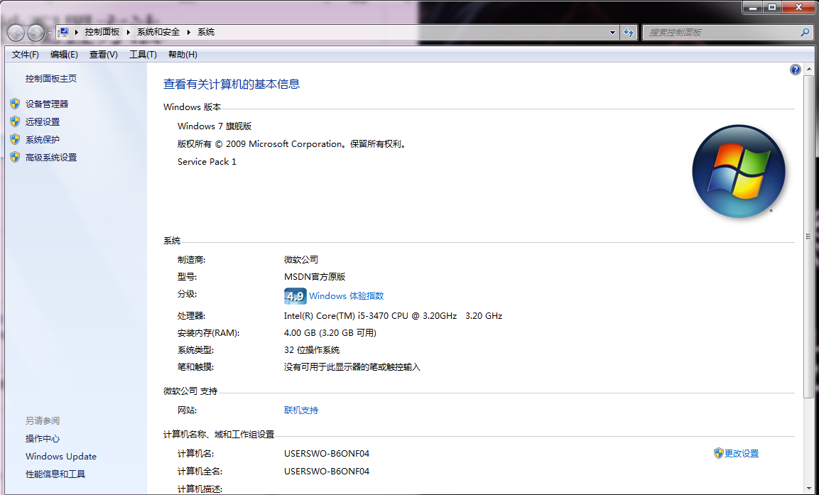

单击“高级系统设置”，选中高级（标签）出现如图2所示界面

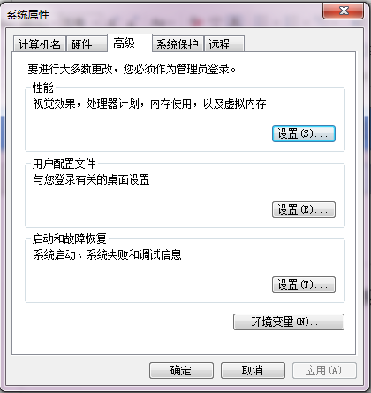

单击右下方的“环境变量”，弹出如图3所示界面

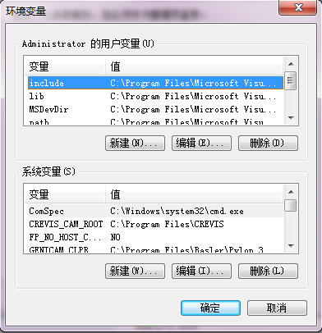

选中path，单击下方“编辑”按钮

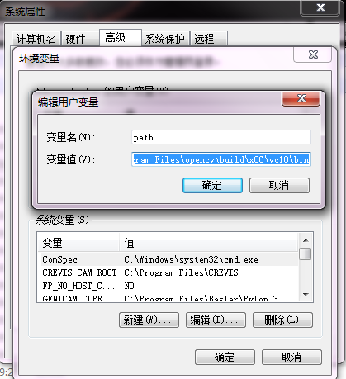

在变量值里面添加” …\build\x86\vc10\bin”（里面的…为自己的opencv路径。例如我的： D:\ProgramFiles \opencv\build\x86\vc10\bin;

1. 配置VS2010环境

大家在使用opencv的时候肯定会面对这样一个问题：根据官网以及大多数教程提供的方法中，似乎每一次新建一个opencv的新项目以后都需要重新再配置“VC++目录”中的“包含目录”和“库目录”；以及“链接器”中的“附加依赖项”。这给我们造成了很多的不便，大家都希望寻找一种只需要**配置一次opencv环境**的方法，下面我就给大家介绍一种简单的方法：

VS2010中传统配置opencv环境是通过设置项目中的“属性”来完成的。如图5：

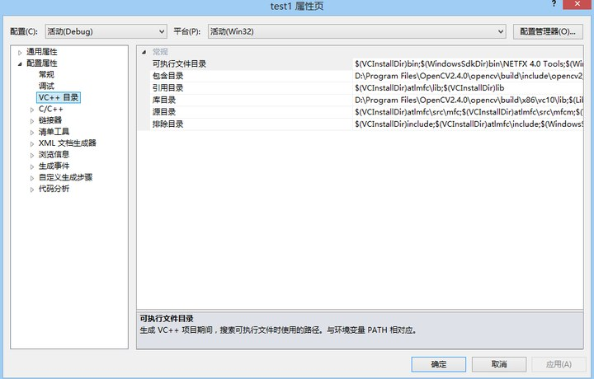

这里就是我们看到的每次都需要进行opencv配置的界面。

这并不是我们所用的配置环境，在这里我们的配置过程如下：首先确保已经打开一个C++的工程，在IDE中，打开视图->属性管理器（有的是视图->其它窗口->属性管理器，没有什么区别）。展开树形后，你会发现一个名为“Microsoft.Cpp.Win32.user”的项目，如图6：

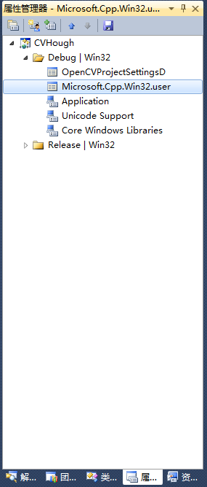

右击并点击“属性”后，你会看到一个和工程属性页类似的属性设置框”Microsoft.Cpp.Win32.user属性页”。如图7：

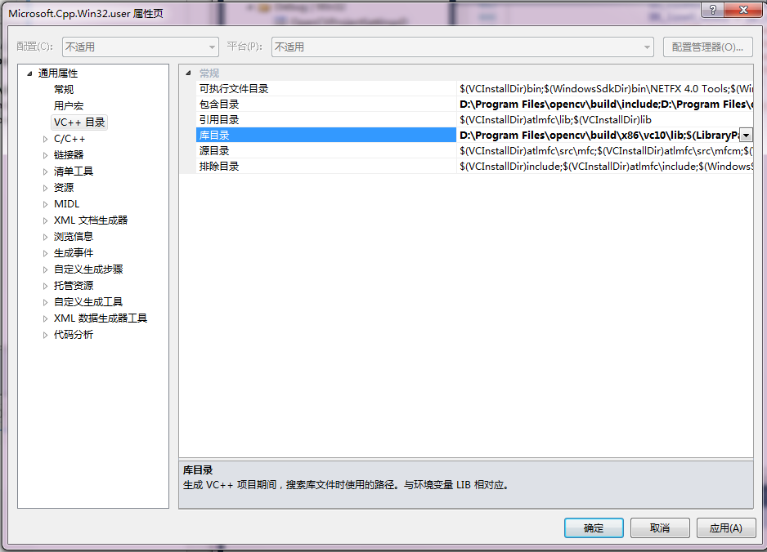

在以上的属性页中，我们就按照opencv配置的过程进行配置：

1. 选择“VC++目录”选项；
2. 将” …\opencv\build\include;…\opencv\build\include\opencv;…\opencv\build\include\opencv2”，添加到包含目录；（”…\”表示opencv安装目录）
3. 将”…\opencv\build\x86\vc10\lib”，添加到库目录；
4. 打开连接器->输入->附加依赖项；

将所需的库文件添加到附加依赖项中去：

对于Debug配置需要添加如下库（我的版本号是2.4.0，并且把所有的库都添加进去了，大家可以视情况而定）

opencv_calib3d246d.lib;opencv_contrib246d.lib;opencv_core246d.lib;

opencv_features2d246d.lib;opencv_flann246d.lib;opencv_gpu246d.lib;

opencv_haartraining_engined.lib;opencv_highgui246d.lib;

opencv_imgproc246d.lib;opencv_legacy246d.lib;opencv_ml246d.lib;opencv_ocl246d.lib;

opencv_nonfree246d.lib;opencv_objdetect246d.lib;

opencv_photo246d.lib;opencv_stitching246d.lib;opencv_ts246d.lib;

opencv_superres246.lib;

opencv_video246d.lib;opencv_videostab246d.lib;

如果是release配置，则添加：

opencv_calib3d246.lib;opencv_contrib246.lib;opencv_core246.lib;

opencv_features2d246.lib;opencv_flann246.lib;opencv_gpu246.lib;

opencv_haartraining_engine.lib;opencv_highgui246.lib;

opencv_imgproc246.lib;opencv_legacy246.lib;opencv_ml246.lib;

opencv_nonfree246.lib;opencv_objdetect246.lib;

opencv_photo246.lib;opencv_stitching246.lib;opencv_ts246.lib;

opencv_video246.lib;opencv_videostab246.lib;

最后点击“确定”就Ok啦！

1. 用VS2010新建控制台工程测试：

文件->新建->项目->Visual C++->Win32 控制台应用程序（输入名称test1），如图8所示：

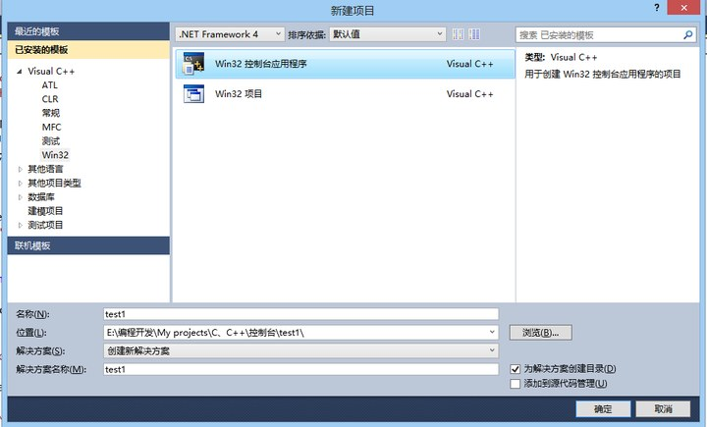

点击确定->下一步->附加选项选“空项目”->完成，如图9：

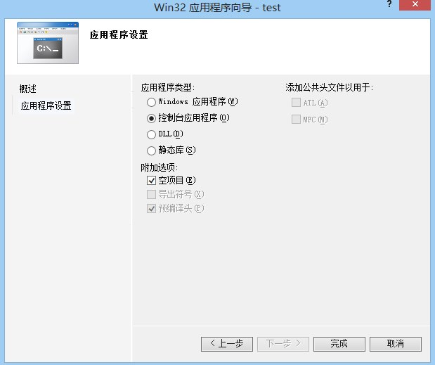

解决方案资源管理器->源文件（右击）->添加->新建项，如图10：

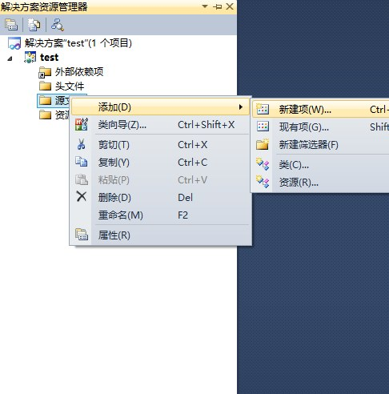

Visual C++->C++文件：输入文件名（这里用的是test），点击添加，如图11：

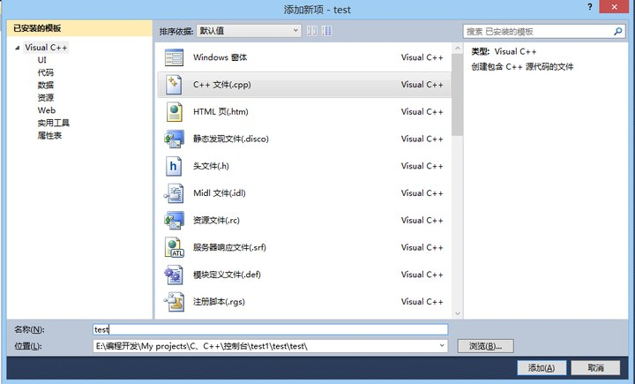

输入以下代码：

#include <stdio.h>

#include <opencv/highgui.h> 

int main(int argc, char** argv)

{

           IplImage*img = cvLoadImage("test.jpg" );

           if(!img)

           {

                      printf("error");

           }

           cvNamedWindow("OpenCV", CV_WINDOW_AUTOSIZE );

           cvShowImage("OpenCV", img );

           cvWaitKey(0);

           cvReleaseImage(&img );

           cvDestroyWindow("OpenCV" );

           return0;

}

点击保存，然后运行，结果如图12所示：